Définir un « THERMOGAINE HORIZONTAL A VISSER»
Complétez les textes en surbrillance vert, effectuez un enregistrer sous … et faite nous parvenir ce document

Vos coordonnées Raison sociale
Adresse
Code postal - Ville
Téléphone – Fax – e-mail

Vous désirez : Choisissez Qté Tapez ici la quantité

Puissance : watts W – Tension : Voltage V – Charge spécifiques (Cs) (si impératif) W/cm²
Nature du liquide à chauffer : Choisissez autre (préciser)
Nature du blindage (si impératif) : Choisissez autre (préciser) - Température de travail : °C °C

Lg total mm

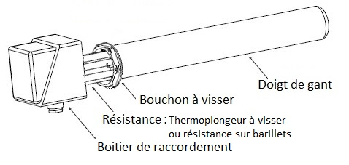
Non chauffant
mm

Doigt de gant Inox 316L |  |  | Résistance
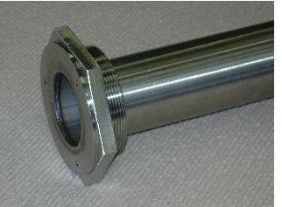 |  | Ø du doigt de gant :  Ø 42  Ø 53  Ø 63 (standard)  autre précisez  Ø du bouchon précisez | (Le Ø et la longueur sera défini par nos soins selon les dimensions du doigt de gant)  Résistance sur barillets  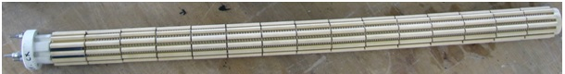  Thermoplongeur à visser  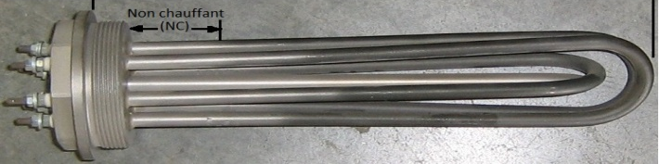
Accessoire : | Bague à souder Acier Inox  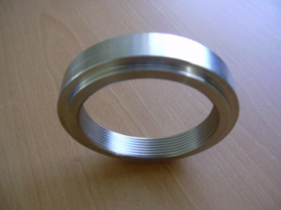 |  |  | Thermostat (seulement avec les thermoplongeurs à visser)

